122. По небольшому куску мягкого железа, лежащему на наковальне массой m2= 300 кг, ударяет молот массой m1= 8 кг. Определить к. п. д. η удара, если удар неупругий. Полезной считать энергию, пошедшую на деформацию куска железа.

m1= 8 кг  m2 = 300 кг | Удар неупругий, поэтому происходит слипание тел и в дальнейшем (после удара) они двигаются вместе.  До удара кинетическая энергия кувалды равна 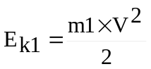, а наковальни 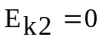, так как она не двигалась.  Их кинетическая энергия после взаимодействия: 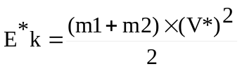, где V* - общая скорость. Используем закон сохранения импульса: m1×V=(m1+m2)×V*. Откуда 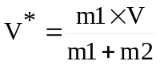. Подставляем эту скорость в кинетическую энергию после взаимодействия: 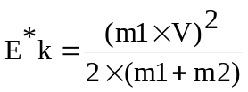.  Разница энергий E_{k1}–E*_{k} идет на деформацию. Поэтому 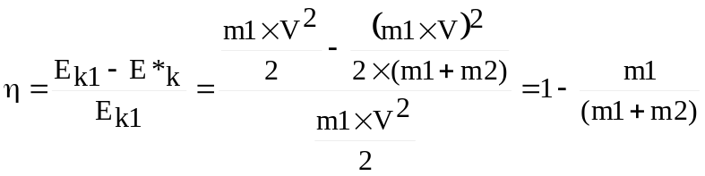.  Подставляем числа. 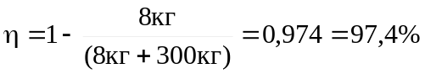.
η= ?

